Астрономия (Очный тур)
17.04.2015 - 17.04.2015

8 КЛАСС:
- Назовите созвездие и поясните, может ли Луна располагаться рядом с этим созвездием? Укажите фазу Луны и время суток, когда ее можно наблюдать и в какой стороне небосвода, заполнив таблицу.
Созвездие | Пояснение: местонахождение | Фаза | Время суток | Сторона горизонта

- Кот и Луна. (ОННЦ-2015). На юмористическом сайте "Котоматрица" 7 июля 2014 года было размещено фото (см. рисунок). Будем считать, что фото сделано в момент, когда Солнце находится почти на горизонте.
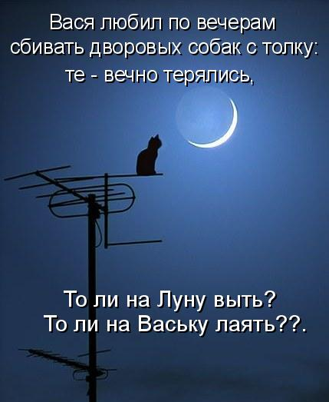

ВОПРОСЫ:

А) Какое явление отчётливо видно на лунном диске?

Б) Почему оно возникает?

В) Сколько дней до ближайшего новолуния?

3. Космический зонд «Розетта», находящийся сейчас на орбите вокруг кометы Чурюмова-Герасименко, обнаружил, что комета в среднем ежесекундно испаряет в пространство примерно стакан воды. Считая, что комета практически полностью состоит из воды, оцените, какое время она ещё будет существовать. Масса кометы Чурюмова-Герасименко равна10¹³ кг.
4. На фотографии снято небо, съемка производилась в ясную безоблачную ночь. Объясните, что собой представляют дуги, которые вы видите на фото. Как производилась съёмка? На какой примерно широте могла быть снята эта фотография?
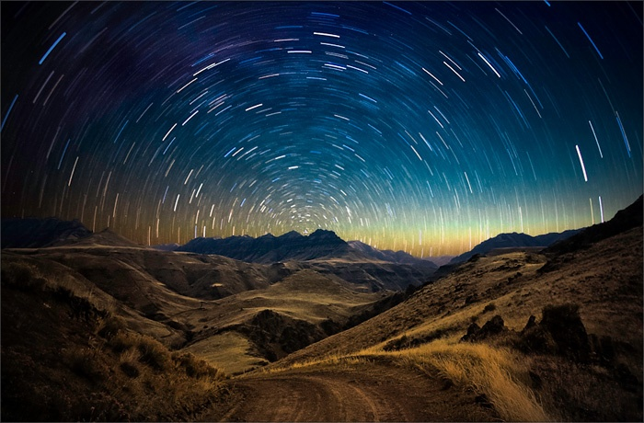
5. Ярчайшие звезды созвездия Ориона - Бетельгейзе и Ригель при наблюдении глазом имеют примерно одинаковый видимый блеск. Какая из звезд будет ярче при наблюдении с красным светофильтром, если эффективная температура Бетельгейзе - 3600 K, а Ригеля - 12000 K?

6. Космический корабль приближается к поверхности Венеры в непрозрачной атмосфере. Пилот с расстояния 50 км посылает к поверхности звуковой сигнал. Через какое время и где он получит отражённый сигнал? Скорость корабля примерно 200 м/с и направлена вертикально. Скорость звука в нижних слоях атмосферы на Венере 550 м/с. До получения отражённого сигнала корабль не меняет скорость.

